桂林电子科技大学
2017年硕士研究生统一入学考试试题
科目代码: | 913 | 科目名称:工程力学 |  | A卷
注意：答案必须全部写在答题纸上，写在试题上无效；答案要标注题号，答题纸要填写姓名和考号，并标注页码与总页数；交卷时，将答题纸与试题一起装入试卷袋，密封签字。
1. 如题1图所示，将两个相同的光滑圆柱放在矩形槽内，各圆柱的半径为r=200mm,重P₁=P₂=600N。试求接触点 A、B、C的约束力。(15分)
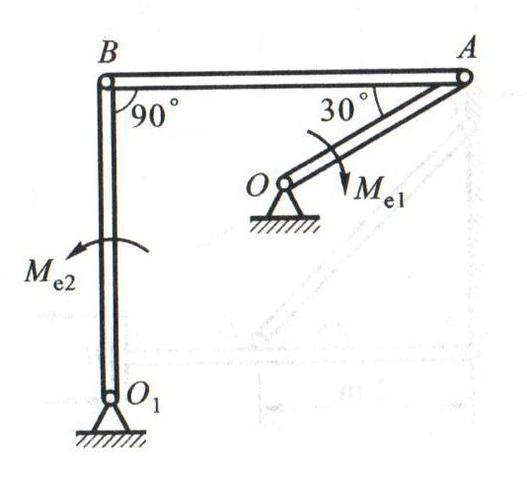
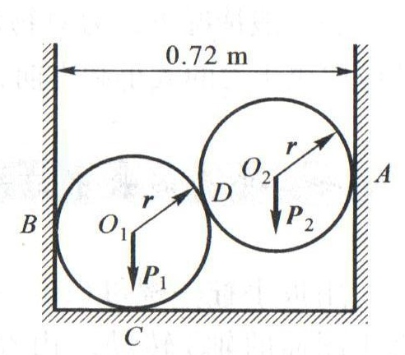

题1图 题2图
2. 如题2图所示,机构OABO₁在图示位置平衡。已知OA=400mm,O₁B=600mm,作用在OA上的力偶矩大小$\left|M_{e1}\right|=1N\text{.}m$。试求力偶矩$M_{e2}$的大小和杆AB所受的力。各杆的重量及各处摩擦均不计。（10分）
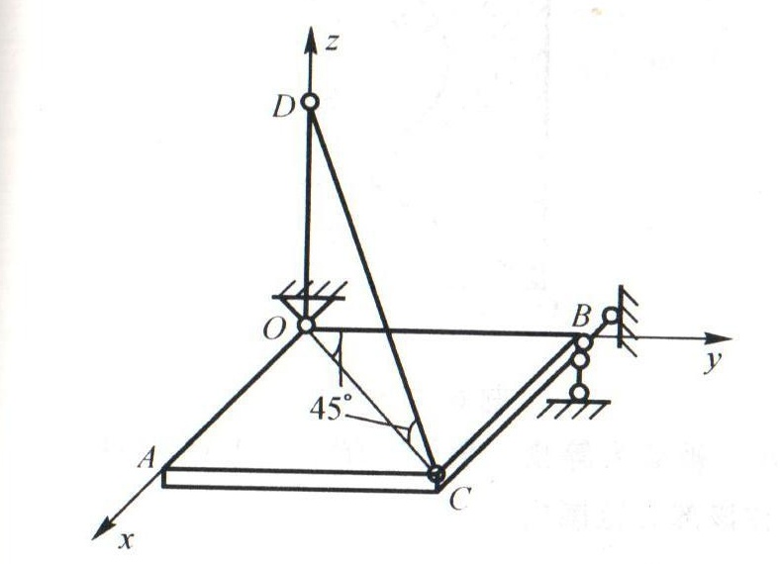
3. 试求题3图中1、2、3、4杆的内力。（20分）
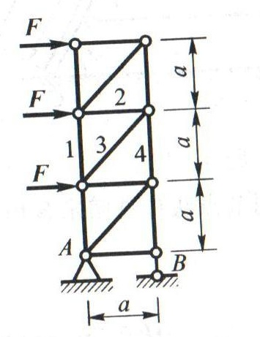

题3图 题4图
4. 如题4图，已知均质正方形板重P=100N，在O处用球形铰链固定在墙上，B处用两活动铰支座支撑，通过绳CD将板保持在水平位置。试求绳CD的拉力、支座O和B处的约束力。（20分）
5. 两均质滑轮如题5图所示，在重物C的作用下，轮A与地面只滚不滑，求重物C由静止开始下降高度h时轮A质心的加速度$a_{A}$。（20分）
6. 一根等直圆杆如题6图所示，其直径为d=30mm.已知F=20kN,$l$=0.9m，E=$2\text{.}1×{\text{10}}^{5}$MPa。试作轴力图，并求杆端D的水平位移$Δ_{D}$以及B、C两截面的相对纵向位移$Δ_{\text{BC}}$。（15分）
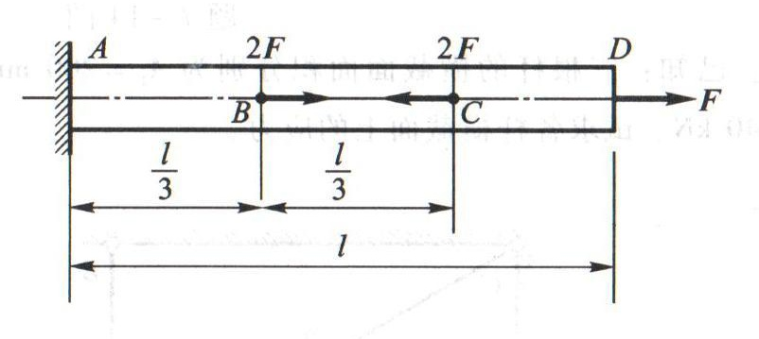

题5图 题6图
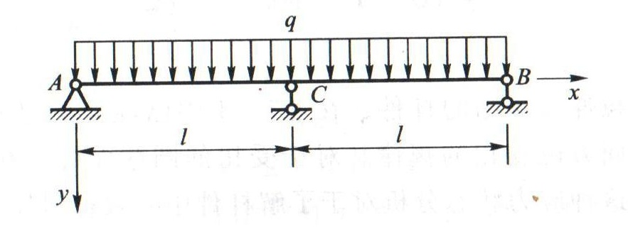
7. 题7图示一根两端固定的阶梯形圆轴。它在截面突变处受一大小为$M_{e}$的外力偶作用。若$d_{1}=2d_{2}$,试求固定端的约束力偶矩$M_{A}$和$M_{B}$，并作扭矩图。（15分）
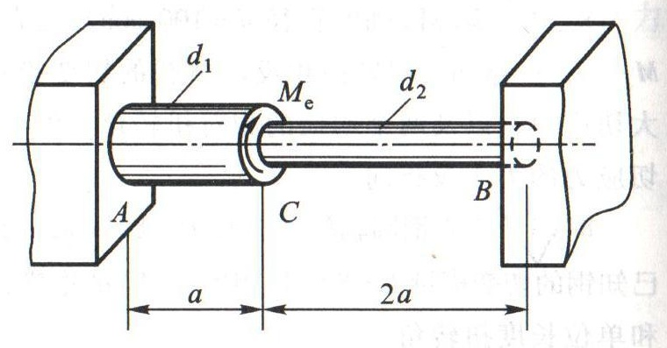

题7图 题8图
8.题8图所示双跨等截面连续梁。（1）试求支座约束反力；（2）绘剪力图和弯矩图。(20分)
提示:跨中集中荷载F作用下跨度为$l$的简支梁跨中挠度为${{\text{Fl}}^{3}}/{\text{48}}\text{EI}$
9.在一处于平面应力状态下的受力物体中，用三个相互成60º截面取出一个正三角形单元体，其受力状态如题图9所示.试求其主应力及其截面位置。（15分）
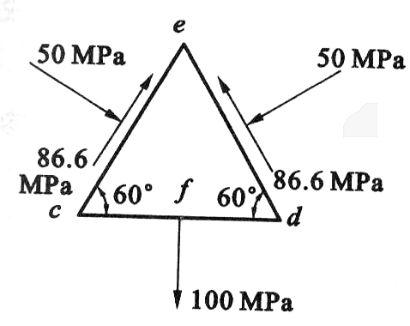

题9图

